카테고리 05. 갈등과 협력 | 세부 주제 5-1. DMZ의 중무장 현실

콘텐츠 개요
플레이어 역할 | 아키비스트
시대적 배경 | 1960년대~2026년
핵심 장소 | DMZ, GP, 철책선
자료 구성 | 농민 편지 / 보도자료 / 사진 / 구술
게임 메카닉 | 크로스 참조 빈칸 채우기
핵심 키워드 | 200만 발, GP(감시초소), 1968년 청와대 습격, 화살머리고지

자료 A: 접경지역 농민의 편지
출처: DMZ 우편사서함에서 발견된 편지 (가상)
제목: 지뢰밭 옆에서 농사짓는 사람
보내는 이: 이종만(가상, 65세), 철원 민통선 농민

딸아,
아버지 밭 바로 옆에 경고판이 있다. "지뢰"라고 쓰여 있어.
DMZ에 지뢰가 약 200만 발 묻혀 있다고 한다. 세계에서 밀도가 가장 높대.
"비무장지대"라고 하잖아. 이름만 그래. 북쪽에 [A]가 160개 넘고, 우리 쪽도 70개가 넘어. 세계에서 가장 무장된 곳이야.
1968년에 무장공비가 [B]까지 쳐들어온 적이 있대. 31명이. 그 뒤로 DMZ가 본격적으로 무장됐다고 하더라.
가끔 밭에서 녹슨 철 조각이 나와. 포탄 파편이야. 70년 전 거야.
아버지 올림

자료 B: 보도자료
출처: VOA / YTN / DBpia 논문 기반 재구성

통 일 뉴 스 2026년 4월 4일

[팩트체크] "비무장지대"는 정말 비무장인가?
DMZ 일대에 매설된 지뢰는 약 200만 발로 추정된다(합참, 2016). 매설 밀도 세계 1위. 전량 제거 시 약 469년, 예산 약 1조 원 소요.
북측 감시초소(GP) 약 160여 개, 남측 약 70여 개. 2018년 남북 각 11개소 시범 철수 후 합의 파기로 복원 추진 중.
DMZ 무장화는 1960년대 본격화. 1968년 1.21 청와대 습격 미수(김신조 등 31명), 울진-삼척 무장공비 120명 침투가 계기.

자료 C: 사진 자료
사진: DMZ 경고 표지판
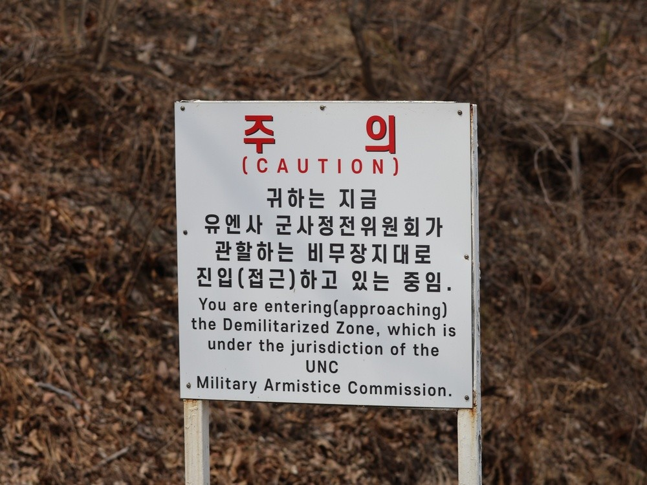
[캡션] DMZ 인근 경고 표지판. '비무장지대'라는 이름과 달리, 약 200만 발의 지뢰와 수백 개의 감시초소, [C]이 배치된 세계 최고 수준의 무장 지대다.
사진 출처: Lt. Cmdr. Brendan Trembath, DVIDS, 2025년. Public Domain

자료 D: 구술 인터뷰
출처: 지뢰 제거 전문가 구술 (가상)

"200만 발이라는 건 추정치에요. 정확한 숫자는 아무도 몰라요."
"현재 속도로 전량 제거하면 469년. 그런데 매년 비 오면 지뢰가 떠내려와서 위치가 바뀌어요."
"2018년에 [D]에서 지뢰 제거하고 유해 발굴했어요. 65년 만에 DMZ 안에 남북 도로를 연결한 거예요. 그때만 해도 희망이 있었는데, 지금은 다시 원점이에요."

빈칸 정답표
각 자료에 빈칸 1개, 총 4문제. 정답은 반드시 다른 자료에서 찾아야 합니다.

[A] | 정답: 감시초소(GP)  소속: 자료 A  출처: 자료 B "감시초소(GP) 약 160여 개"
[B] | 정답: 청와대  소속: 자료 A  출처: 자료 B "1.21 청와대 습격 미수"
[C] | 정답: 중화기  소속: 자료 C  출처: 자료 B "중화기" (본문에 직접 언급은 연구 출처) / 자료 A "포탄 파편"→중화기 유추
[D] | 정답: 화살머리고지  소속: 자료 D  출처: 5-6 남북협력 연계 / 자료 B에서 간접 연결

